板蓝根颗粒 · 成本变化与证据核查专题分析报告

产品成本智能分析报告

文件版本： V3.0
编制日期： 2026-09-24
编制单位： 重庆创灵境数字技术有限公司
文档控制
版本记录
日期 | 作者 | 版本号 | 版本记录
2026-09-24 | 龚云 | V3.0 | 初版
查阅
名字 | 备注
分发
抄送. | 名字 | 意见

阅读指南
为了让不同角色的读者快速抓住重点，建议按以下路径阅读：

读者角色 | 阅读重点 | 目的
管理层/总经理 | 三、成本要素明细分析、四、重点产品专项分析、五、对标分析、六、总结与建议 | 了解现状痛点、方案核心价值、路线建议
采购总监/业务负责人 | 全文通读 | 了解具体业务方案、自动化场景、实施效果
IT/实施团队 | 全文通读 | 维护系统配置与账号权限
财务/采购决策者 | 六、总结与建议 | 评估实施周期与预算，决策推进
关键提示：方案中所有功能模块、看板、分析模型均为“可选组件”，并非一次性全部实施。方案在于整体设计，根据情况按需选择、最后分步实施切实可行。
目 录
一、封面与基本信息 第6页
二、总成本概览 第6页
2.1 核心指标一览 第6页
2.2 成本结构 第6页
三、成本要素明细分析 第8页
3.1 直接材料分析 第8页
3.2 直接人工分析 第9页
3.3 制造费用分析 第9页
四、重点产品专项分析 — 板蓝根颗粒 第10页
4.1 近6个月单位成本趋势 第10页
4.2 成本异常点排查 第10页
4.3 关键原材料市场价格跟踪 第11页
五、对标分析（与中药二厂） 第12页
5.1 差异总览 第12页
5.2 差异结构拆解 第12页
5.3 差异归因分析 第13页
六、总结与建议 第13页
6.1 本月成本管理亮点 第13页
6.2 需关注的问题 第13页
6.3 改进建议 第14页
6.4 整改任务清单（自动生成） 第14页
（若目录页码与实际分页有出入，可右键点击目录 → 更新域 → 更新整个目录。）

板蓝根颗粒 · 成本变化与证据核查专题分析报告
报告编号：YH-41AA2A3A（分析周期 2026-05）
人工审核：待审核。本次复用相同输入的既有模型解释（生成于2026-09-24 22:35，未发起新模型调用）；因果归因仍待人工复核。
核心结论（5 项）
1. 总量：本期总成本 761940.00 元（产量 102000 盒），单位成本 7.47 元/盒，环比上升3.18%，同比上升5.21%。
2. 要素：三要素单位成本环比 直接材料 +0.18 元/盒、制造费用 +0.03 元/盒、直接人工 +0.02 元/盒；影响最大的是直接材料（每盒增加 0.18 元）。
3. 根因：多维归因首位“原料：板蓝根”上升（解释力 65.2%，可能性高）；对照厂 DiD 检验结论见 4.2 节。
4. 对标：对比 中药二厂，单位成本差异 ‑0.50 元/盒（对标厂较高），差异结构与拆解见第五章。
5. 行动：共 6 条整改/核查建议（第六章）；优先项——按同批次核对采购价、投料与合格产出，分别检查采购变化和生产损耗。

一、封面与基本信息
表1-1 封面与基本信息
项目 | 内容
报告类型 | 专题分析
分析月份 | 2026-05
分析产品 | 板蓝根颗粒
产品规格 | 10g×20袋/盒
本月产量 | 102000 盒
编制人 | 财务部成本会计
审核人 | 财务总监
数据来源 | ERP系统成本模块

二、总成本概览

2.1 核心指标一览
表2-1 核心指标一览
指标 | 本月实际 | 上月实际 | 环比变动 | 去年同月 | 同比变动 | 预算值 | 预算偏差
产量(盒) | 102000 | 98000 | 4.08% | 96900 | 5.26% | 90000 | 13.33%
单位成本(元/盒) | 7.47 | 7.24 | 3.18% | 7.10 | 5.21% | 7.00 | 6.71%
总成本(元) | 761940.00 | 709520.00 | 7.39% | 687990.00 | 10.75% | 630000.00 | 20.94%
其中：直接材料(元/盒) | 4.75 | 4.57 | 3.94% | 4.42 | 7.47% | 4.38 | 8.45%
其中：直接人工(元/盒) | 1.06 | 1.04 | 1.92% | 1.04 | 1.92% | 1.02 | 3.92%
其中：制造费用(元/盒) | 1.66 | 1.63 | 1.84% | 1.64 | 1.22% | 1.60 | 3.75%

2.2 成本结构
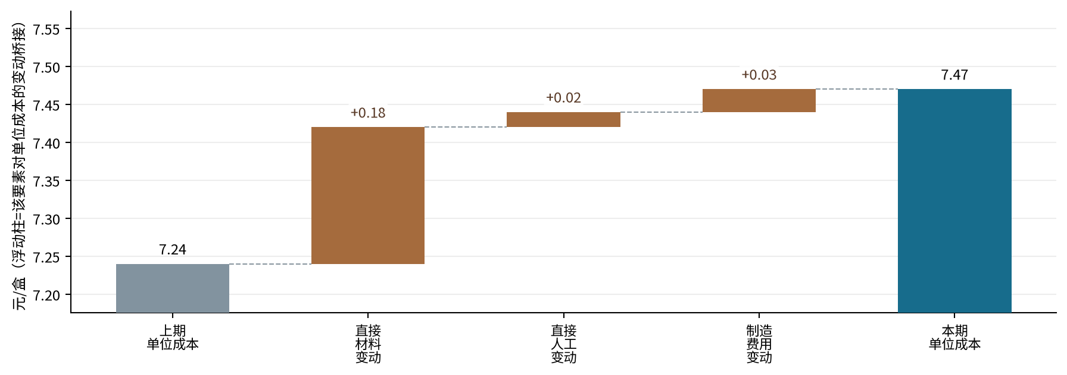
图2-1 上期至本期单位成本桥接（浮动柱=要素变动，橙涨绿跌）
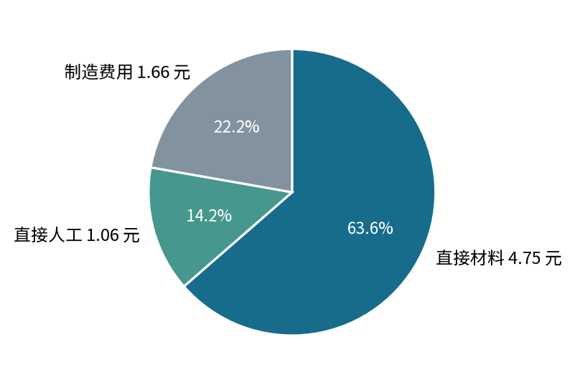
图2-2 三要素单位成本构成占比
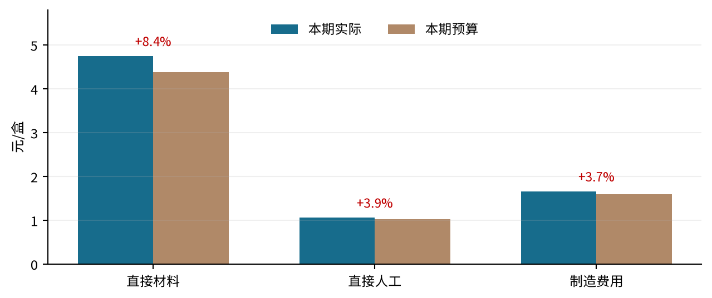
图2-3 三要素实际与预算对比（柱上为预算偏差）
表2-2 成本结构
成本要素 | 金额(元/盒) | 占比 | 环比变动 | 贡献度
直接材料 | 4.75 | 63.59% | 0.18 | 78.26%
直接人工 | 1.06 | 14.19% | 0.02 | 8.70%
制造费用 | 1.66 | 22.22% | 0.03 | 13.04%
合计 | 7.47 | 100.00% | 0.23 | 100.00%

三、成本要素明细分析

3.1 直接材料分析

3.1.1 原材料成本明细

表3-1 原材料成本明细
序号 | 原材料名称 | 本期单位耗用成本(元/盒) | 上期品种单位成本(元/盒) | 环比变动（品种级） | 变动原因初步判断
1 | 板蓝根 | 3.05 | 2.90 | +5.17% | 贡献材料变动 83.33%（品种级），优先核查
2 | 蔗糖 | 0.58 | 0.57 | +1.75% | 贡献材料变动 5.56%（品种级），优先核查
3 | 糊精 | 0.37 | 0.36 | +2.78% | 贡献材料变动 5.56%（品种级），优先核查
4 | 包装材料(复合膜袋+纸盒) | 0.75 | 0.74 | +1.35% | 贡献材料变动 5.56%（品种级），优先核查
注：本期列来自所选期间的原料明细；上期列、环比与贡献占比按品种聚合。单位耗用成本不等同采购单价，批次价格与用量见原始明细。

3.1.2 材料成本变动归因
直接材料每盒 4.75 元，比上期变动 0.18 元，占单位成本变动的 78.26%。
板蓝根：2.90 → 3.05 元/盒，变动 0.15 元/盒，占材料增量 83.33%；包装材料(复合膜袋+纸盒)：0.74 → 0.75 元/盒，变动 0.01 元/盒，占材料增量 5.56%；糊精：0.36 → 0.37 元/盒，变动 0.01 元/盒，占材料增量 5.56%；蔗糖：0.57 → 0.58 元/盒，变动 0.01 元/盒，占材料增量 5.56%。 单位消耗成本同时受价格和实耗影响；需采购入库单、批次领退料及合格产出记录，才能分别核验价格与耗量。
提取收率变化可能影响每盒材料耗用；现有工艺文档给出控制要求，尚不能证明本期实际收率下降。需将批次投料和合格产出与上期对照核查。
直接材料单位成本环比上升，可能与板蓝根原料采购价上行有关，属于可能性较高的方向，但尚未取得对应采购合同单价证据。
板蓝根在处方中投料占比最高，与原料行情同向信号一致，需核查对应月份采购合同台账与入库单价凭证。
可能性中等的方向是提取收率下降推高板蓝根单耗，尚不能确认，需补对应车间批生产记录与提取收率记录。
可能性较低的方向是包装材料价格或损耗上升，缺少对应批次领用明细，需核供应商对账单与入库计量记录。

3.2 直接人工分析
表3-2 直接人工分析
指标 | 本月 | 上月 | 环比 | 说明
单位人工成本(元/盒) | 1.06 | 1.04 | 1.92% | —
人工工时(h/万盒) | 164.71 | 179.59 | -8.29% | —
平均小时工资(元/h) | 64.36 | 57.91 | 11.13% | —
人工效率(盒/人·日) | 485.71 | 445.45 | 9.04% | —

直接人工每盒 1.06 元，比上期变动 0.02 元，占单位成本环比变动 8.70%。平均小时工资是题包折算口径。每盒人工费用受工时、人员组成及加班影响；需核对工时台账、工资组成与返工记录，不能认定基础薪率上涨。

3.3 制造费用分析
表3-3 制造费用分析
费用类别 | 本月(元/盒) | 上月(元/盒) | 环比变动 | 变动说明
折旧费 | 0.55 | 0.54 | 1.85% | 折旧费变动需核对费用台账及分摊依据
动力费(水电气) | 0.42 | 0.41 | 2.44% | 动力费(水电气)变动需核对费用台账及分摊依据
间接人工 | 0.34 | 0.33 | 3.03% | 人工(间接)变动需核对费用台账及分摊依据
检验费 | 0.18 | 0.18 | 0.00% | 检验费变动需核对费用台账及分摊依据
其他制造费用 | 0.17 | 0.17 | 0.00% | 其他制造费用变动需核对费用台账及分摊依据
合计 | 1.66 | 1.63 | 1.84% | —

制造费用每盒 1.66 元，比上期变动 0.03 元，占单位成本环比变动 13.04%。按费用台账和分配基数检查变化。维修事件只有在产品、期间及入账范围一致时才用于本期解释；不得将维修金额重复计入总成本。

四、重点产品专项分析 — 板蓝根颗粒

4.1 近6个月单位成本趋势

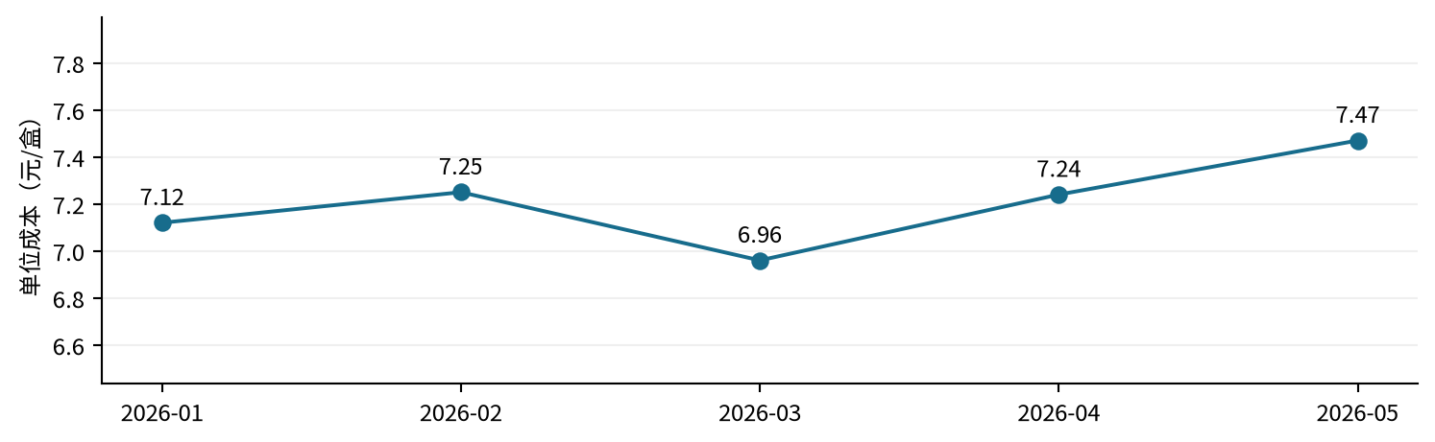
图4-1 单位成本趋势（纵轴范围见刻度）
表4-1 近6个月成本趋势
月份 | 产量(盒) | 单位材料(元/盒) | 单位人工(元/盒) | 单位制造费用(元/盒) | 单位成本(元/盒) | 环比变动
2026-01 | 85000 | 4.42 | 1.05 | 1.65 | 7.12 | —
2026-02 | 72000 | 4.49 | 1.08 | 1.68 | 7.25 | +1.83%
2026-03 | 95000 | 4.34 | 1.02 | 1.60 | 6.96 | -4.00%
2026-04 | 98000 | 4.57 | 1.04 | 1.63 | 7.24 | +4.02%
2026-05 | 102000 | 4.75 | 1.06 | 1.66 | 7.47 | +3.18%

4.2 成本异常点排查
根因定位（程序计算的多维归因，非模型结论；解释力=该根因解释的总变动占比，DiD为对照厂反事实估计）
表4-2 根因定位
排序 | 根因集 | 解释力/估计 | 方向 | 可能性(评分) | 依据
1 | 原料：板蓝根 | 65.2% | 上升 | 高（0.83） | 占同口径变动65.2%；存在行情同向信号；跨厂变化对照同向
2 | 要素：直接材料 | 78.3% | 上升 | 中（0.64） | 占同口径变动78.3%；跨厂变化对照同向
3 | 要素：制造费用 | 13.0% | 上升 | 低（0.32） | 占同口径变动13.0%；跨厂变化对照同向
4 | 要素：直接人工 | 8.7% | 上升 | 低（0.29） | 占同口径变动8.7%；跨厂变化对照同向
5 | 原料：包装材料(复合膜袋+纸盒) | 4.3% | 上升 | 低（0.27） | 占同口径变动4.3%；跨厂变化对照同向
附 | 对照厂反事实（DiD，中药二厂） | 0.0200 元/盒 | — | 平行趋势未验证 | 安慰剂τ=0.0000；估计值，本月相对前三个月均值的本厂变化减去对照厂变化；历史差异阈值仅是描述性检查，不能证明平行趋势。未指定独立干预事件，不能解释为因果效应。
本期产量 102000 盒，总成本 761940.00 元。 相对预算总成本差额 131940.00 元，其中产量影响 84000.00 元，单位成本影响 47940.00 元；不能全部归为效率恶化。
本期三要素没有超过既定阈值的告警；仍应核对主要变动项。
归因方向评估（按可能性排序；以下均为待证实假设，供业务判断）：
1. 材料价格传导：板蓝根市场价由上期 29.5 变为 32.0 元/kg（亳州中药材市场），与材料单位成本变动方向一致，价格传导可能性较高。证实或证伪：核对采购合同单价与市场价的偏离、以及批次库存结构。
2. 单位耗用变化：投料单耗或提取收率变化会直接改变每盒材料成本，与价格因素叠加。证实或证伪：同批次投料记录与合格产出对照上期，计算单耗变动。
3. 产量分摊：产量环比上升 4000.00 盒，折旧、间接人工等偏固定费用按产量分摊时，单位成本会随产量下降。证实或证伪：核对制造费用分配表使用的产量基数是否与实际产量一致。

4.3 关键原材料市场价格跟踪

表4-3 原材料价格跟踪
原材料 | 年初价(元/kg) | 本月价(元/kg) | 涨幅 | 市场趋势 | 对材料成本影响
板蓝根 | 28.0 | 32.0 | +14.3% | ↑ 5月因流感季需求增加上涨 | 主要材料，价格变动直接影响单位材料成本
蔗糖 | 6.8 | 7.0 | +2.9% | → 国际糖价传导，小幅波动 | 主要材料，价格变动直接影响单位材料成本
糊精 | 12.0 | 12.5 | +4.2% | → 小幅上涨 | 主要材料，价格变动直接影响单位材料成本
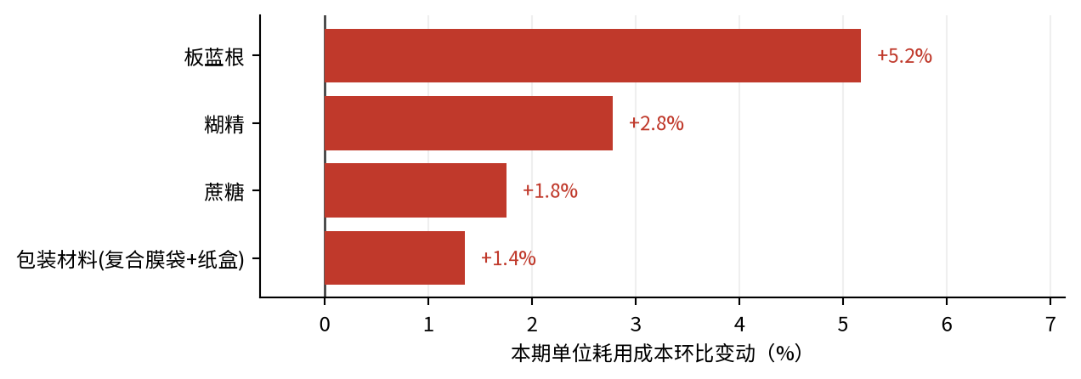
图4-2 原料单位耗用成本变动排行（前4，涨红跌绿）

五、对标分析（与中药二厂）

5.1 差异总览

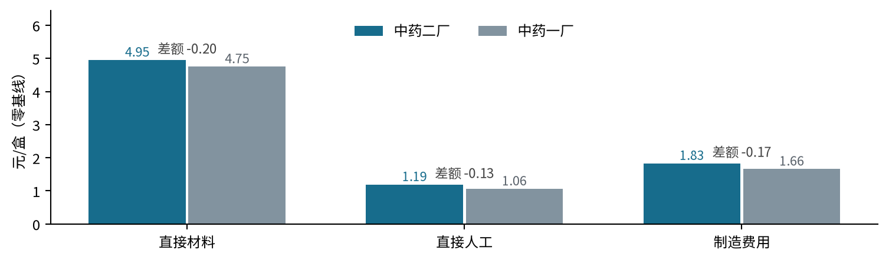
图5-1 跨厂三要素（中药一厂−中药二厂，以中药二厂为分母）
表5-1 对标差异
对比维度 | 中药一厂 | 中药二厂 | 差异金额 | 差异率 | 方向
单位成本 | 7.47 | 7.97 | -0.50 | -6.27 | 中药二厂较高
直接材料 | 4.75 | 4.95 | -0.20 | -4.04 | 中药二厂较高
直接人工 | 1.06 | 1.19 | -0.13 | -10.92 | 中药二厂较高
制造费用 | 1.66 | 1.83 | -0.17 | -9.29 | 中药二厂较高

5.2 差异结构拆解
中药一厂−中药二厂，以中药二厂为分母。直接材料差额 -0.20 元/盒，占跨厂单位成本总差额 40.00%；直接人工差额 -0.13 元/盒，占跨厂单位成本总差额 26.00%；制造费用差额 -0.17 元/盒，占跨厂单位成本总差额 34.00%。

5.3 差异归因分析
跨厂比较方向：中药一厂−中药二厂，以中药二厂为分母。比较限制：总成本对比受产量影响，不能作为单位效率结论；文档原因证据由报告检索流程补充；仅表内数值不能证明因果。跨厂单位成本按中药一厂减中药二厂、以中药二厂为分母比较，差异可能主要落在直接材料，但尚不能确认右厂的采购价与投料单耗。
可能性较高的方向是中药二厂板蓝根采购单价较高或提取收率较低，需核两厂对应月份采购合同台账与批生产记录，左厂明细不能代替右厂明细。
可能性中等的方向是中药二厂产量较低使单位固定制造费用偏高，需补两厂同口径制造费用归集与分摊明细。
可能性较低的方向是两厂人工定员与班产不同，缺少两厂工时台账与工资率记录，需核对应车间考勤工时明细。
总成本差异受产量影响，不能作为单位效率结论，尚不能据此判断两厂单位效率高低。

六、总结与建议

6.1 本月成本管理亮点
本期单位成本 7.47 元/盒，产量 102000 盒；本期无显著优于基期或行业中位的确定性亮点。

6.2 需关注的问题
原料成本变化不能直接等同采购价变化。平均小时工资为题包折算口径，不能据此认定基础薪率上调。跨厂原料差异需核对两厂明细：缺失的工厂原料明细仍须补充，汇总差异不能替代真实下钻。

6.3 改进建议

表6-1 改进建议
序号 | 建议事项 | 责任部门 | 优先级 | 预期效果 | 建议完成时间
1 | 建议以板蓝根采购单价与提取收率为主线核查直接材料上升，先比对采购合同单价与投料单耗，再核对包装材料领用，涉及工艺或质量标准变更须经人工审批 | 成本管理部 | 高 | 对应月份板蓝根采购合同台账与采购单价凭证、对应车间期间板蓝根提取批生产记录与提取收率记录 | 月度成本结账后5个工作日内
2 | 建议两厂按同一成本口径编制单位成本构成对照，先核对板蓝根采购单价与提取收率，再核对人工工时与制造费用分摊，涉及生产工艺或质量控制变更须经人工审批 | 成本管理部 | 高 | 两厂对应月份板蓝根采购合同台账与采购单价凭证、两厂对应月份板蓝根提取批生产记录与提取收率记录 | 月度成本分析完成后10个工作日内
3 | 按同批次核对采购价、投料与合格产出，分别检查采购变化和生产损耗；工艺调整须经质量部门批准。 | 采购部、生产部、财务部 | 高 | 实际采购合同及入库单价、批次投料、合格产出与收率记录 | 提交本期成本复核结论前完成资料核对；由责任部门确认具体日期
4 | 核对人员结构、加班及返工工时，区分每盒工时变化与人工费用结构变化。 | 生产部、人力资源部、财务部 | 中 | 班次及加班记录、工资组成与工时台账 | 提交本期成本复核结论前完成资料核对；由责任部门确认具体日期
5 | 逐项核对费用总额、分配基数和产量影响，仅将本期适用工单用于原因核查，避免重复计入维修费。 | 设备部、财务部、生产部 | 中 | 费用分配表及分配基数、本期维修工单与入账凭证 | 提交本期成本复核结论前完成资料核对；由责任部门确认具体日期
6 | 先核对两厂成本归集口径，再按材料、人工和制造费用差额检查主要项目；缺少二厂原料明细时保留缺项。 | 两厂财务部、生产部 | 高 | 两厂原料明细、两厂工时和费用分配表 | 提交本期成本复核结论前完成资料核对；由责任部门确认具体日期

6.4 整改任务清单（自动生成）

表6-2 整改任务
任务编号 | 任务标题 | 责任人 | 优先级 | 来源 | 截止时间
YH-39f2a256 | 中药一厂板蓝根颗粒直接材料单位成本环比上升的具体来源 | 待分配 | 高 | 本报告1号建议 | 月度成本结账后5个工作日内（确认后经模拟RPA发送）
YH-91156a60 | 中药一厂与中药二厂板蓝根颗粒单位成本构成差异 | 待分配 | 高 | 本报告2号建议 | 月度成本分析完成后10个工作日内（确认后经模拟RPA发送）
YH-b6465b36 | 板蓝根本期与上期采购和批次耗用 | 待分配 | 高 | 本报告3号建议 | 提交本期成本复核结论前完成资料核对；由责任部门确认具体日期（确认后经模拟RPA发送）
YH-d24bbb46 | 本期与上期工时、工资组成和合格产量 | 待分配 | 中 | 本报告4号建议 | 提交本期成本复核结论前完成资料核对；由责任部门确认具体日期（确认后经模拟RPA发送）
YH-6e423c2d | 本期费用分配、维修入账与设备运行 | 待分配 | 中 | 本报告5号建议 | 提交本期成本复核结论前完成资料核对；由责任部门确认具体日期（确认后经模拟RPA发送）
YH-19ae64d4 | 两厂同规格产品成本归集、工时及费用分配 | 待分配 | 高 | 本报告6号建议 | 提交本期成本复核结论前完成资料核对；由责任部门确认具体日期（确认后经模拟RPA发送）

七、编制说明
本报告由成本智能分析系统自动生成，数值来自已接入的成本数据。分析文本采用已校验的模型辅助解释（复用既有结果）；原因假设与建议仍需财务及业务人员复核。
数据说明：本报告使用比赛模拟数据。事实、原因假设与缺失证据分别标注；整改任务确认后仅模拟发送。

八、知识库引用
产品配方：产品配方文档_板蓝根颗粒.pdf（第2页）
工艺路线：生产工艺文档_中药一厂.pdf（第3页）
GMP要求：GMP法规核心摘要_2010修订版.pdf（第6页）
行业基准：行业成本基准_行业知识_2026.txt（行13-24）

九、来源与审核说明
数据来源：成本汇总表、原材料明细表、人工与制造费用表 · 板蓝根颗粒 · 中药一厂 · 2026-05。金额以元、单位成本以元/盒计；季度按产量加权。
正文引用的证据来源（位置可回溯）：
· 生产工艺文档_中药一厂.pdf · 三、板蓝根颗粒 生产工艺路线 · 第3页
· 产品配方文档_板蓝根颗粒.pdf · 二、处方组成 · 第2页
· 产品配方文档_板蓝根颗粒.pdf · 二、处方组成 · 第1页
· 产品配方文档_板蓝根颗粒.pdf · 四、关键工艺参数对成本的影响 · 第2页
本期检索到但未被正文直接引用的证据（候选依据 4 条）：
· 生产工艺文档_中药一厂.pdf · 三、板蓝根颗粒 生产工艺路线 · 第3页
· 行业成本基准_行业知识_2026.txt · 二、颗粒剂类（板蓝根颗粒所属类别） · 行13-24
· GMP法规核心摘要_2010修订版.pdf · 相关章节 · 第6页
· GMP法规核心摘要_2010修订版.pdf · 相关章节 · 第3页

十、人工归因评分
以下记录由真人评审填写，系统与模型不代填。归因合理性为0—5整数，重点考察具体成本要素、适用知识引用及建议可执行性；章节完整性、内容可读性、视觉版式分别填写通过或不通过，并保留原始意见。引用不等于已证实因果。
表10-1 人工归因评分表
评审维度 | 评分或结论 | 评审人（署名） | 原始意见
归因合理性（0—5整数）
章节完整性（通过/不通过）
内容可读性（通过/不通过）
视觉版式（通过/不通过）

